AVISO DE EDITAL

CONCURSO Nº 02/2022

PRÊMIO GILBERTO MARQUES DE FOMENTO À CULTURA

Processo nº 15483/2022

SECRETARIA MUNICIPAL DE CULTURA

A SECRETARIA MUNICIPAL DE CULTURA DE CABO FRIO , no uso de suas
atribuições legais, objetivando executar as diretrizes do Plano Municipal de Cultura de Cabo Frio, e com base na Lei Federal n° 8.666/93, estabelece o Concurso de seleção de propostas para Premiação Artística e Cultural: Prêmio Gilberto Marques de Fomento à Cultura, inscrições até dia 26 de setembro de 2022.

Valor do Edital impresso: 02 (duas) resmas de papel A-4.

Maiores informações sobre o Edital, poderão ser obtidas e dirimidas das 09:00 às 16:00 horas, diariamente, exceto sábados, domingos e feriados, junto ao Gabinete da Secretaria Municipal de Cultura, situada na Praça Dom Pedro II, nº 47, Centro, Cabo Frio/RJ e no site da Prefeitura: “www.cabofrio.rj.gov.br”.

https://www.transparencia.cabofrio.rj.gov.br/licitacaolista.php?id=743

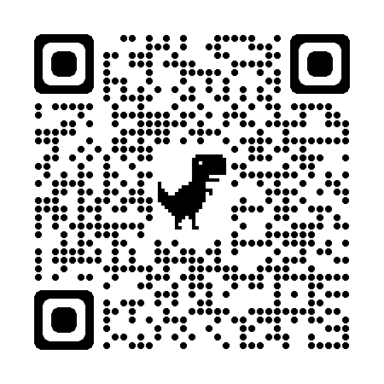

Cabo Frio/RJ, 09 de agosto de 2022.

CLARÊNCIO DE JESUS RODRIGUES
SECRETARIO MUNICIPAL DE CULTURA

